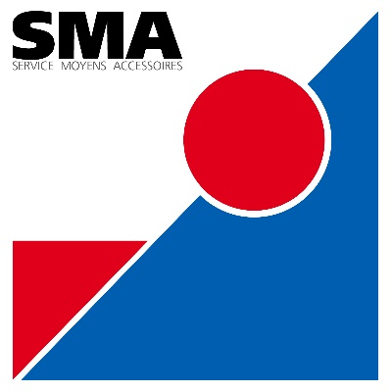

Nom :

Prénom :

Matricule :

Rue :

Ville :

Téléphone :

Madame, Monsieur,

Vous souhaitez recourir à la location à titre privée

Les conditions de location sont les suivantes :

* Une participation aux frais de € par mois vous sera demandée.
* Tout mois calendaire commencé sera entièrement facturé.
* Une note de frais couvrant les 3 premiers mois sera établie. (En cas de restitution du matériel avant la fin de cette période, une note de crédit et un remboursement du/des mois non consommé(s) seront faits).
* Le déplacement à domicile pour livrer ou récupérer le matériel vous sera facturé 40 € pour chaque déplacement.
* Le matériel est à utiliser uniquement au Grand-Duché de Luxembourg.   
  En cas d’utilisation dans un autre pays, l’accord signé préalablement par un membre de la direction du Service Moyens Accessoires devra être obtenu.

Merci de nous indiquer votre décision en cochant la case appropriée ci-dessous :

□ J’accepte la location privée aux conditions énoncées ci-dessus.

□ Je n’accepte pas la location privée aux conditions énoncées ci-dessus.

Concernant le payement :

□ Je bénéficie d’une caisse privée et leur demanderai le remboursement

□ Je paye à titre privé

□ Je paye jusqu’à obtention de l’accord de prise en charge de la CNS

Fait à : Le,

Signature de l’assuré